**Laporan Praktik Seeder dan Tinker di Laravel**

**Data Diri**

Nama : Cornelius Nathaniel

Kelas : XI PPLG 1

Judul Aplikasi : Sulplir

**1. Skema Database**

**USER TABLE**

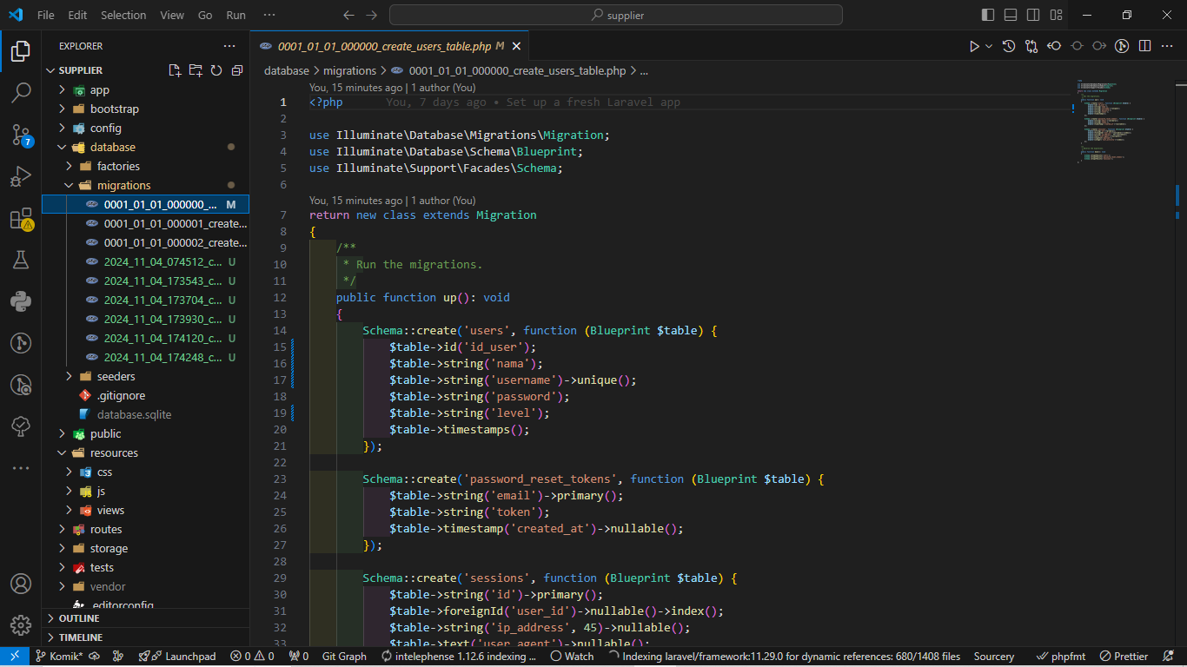

**SUPLIER TABLE**

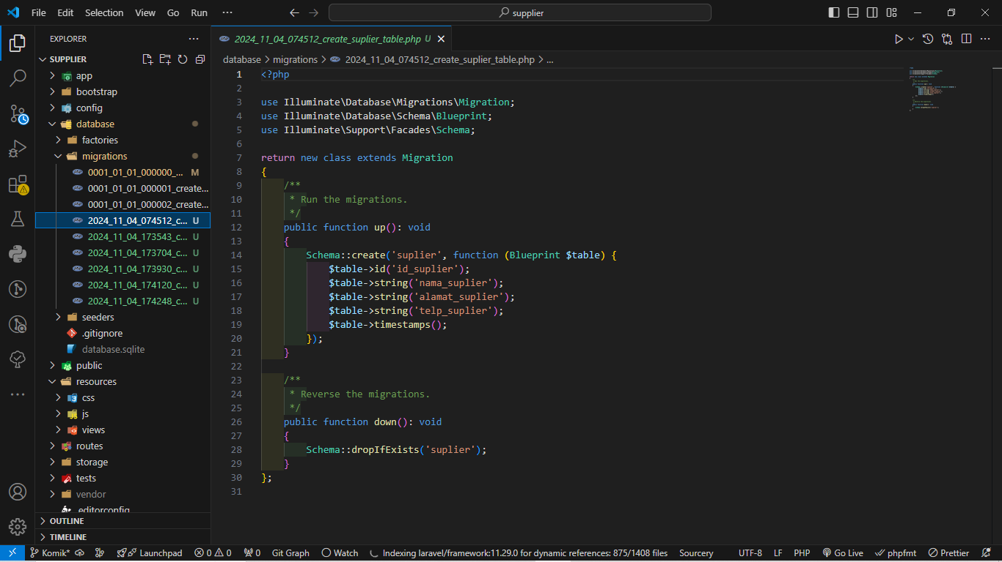

**BARANG TABLE**

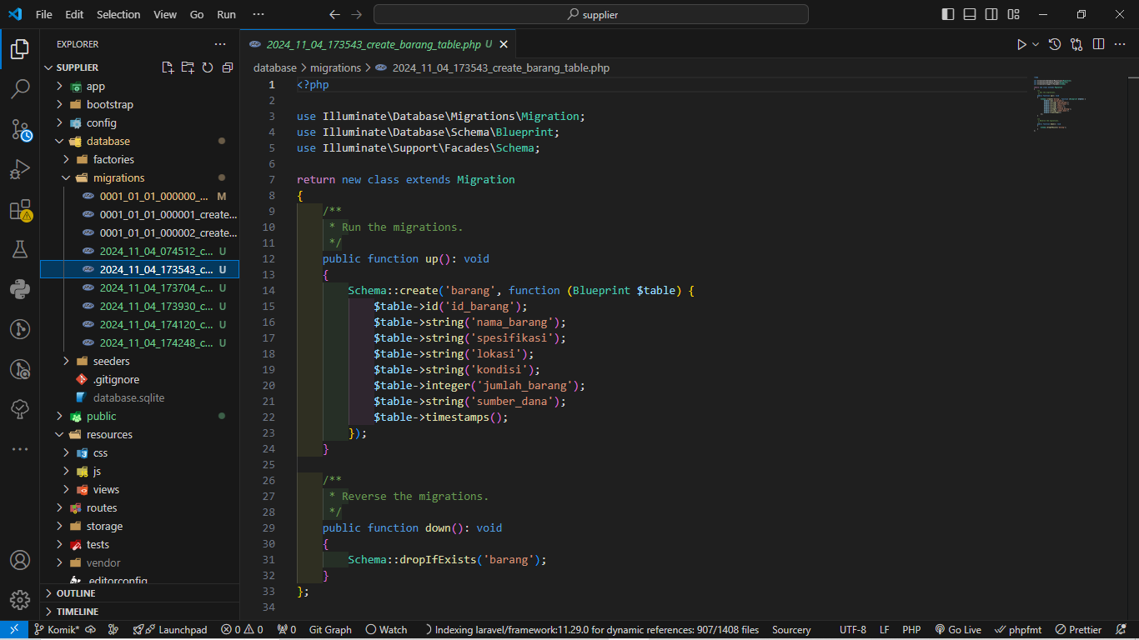

**PINJAM BARANG TABLE**

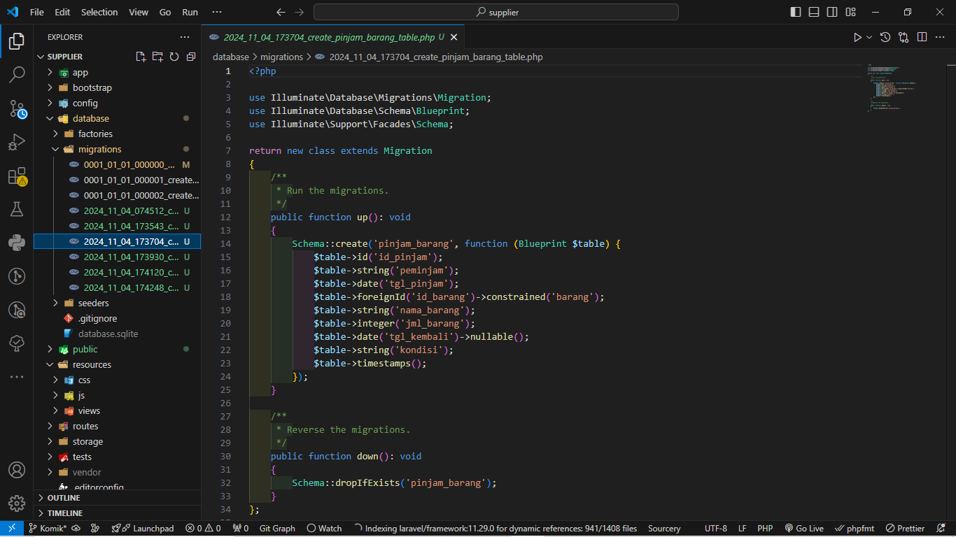

**BARANG MASUK TABLE**

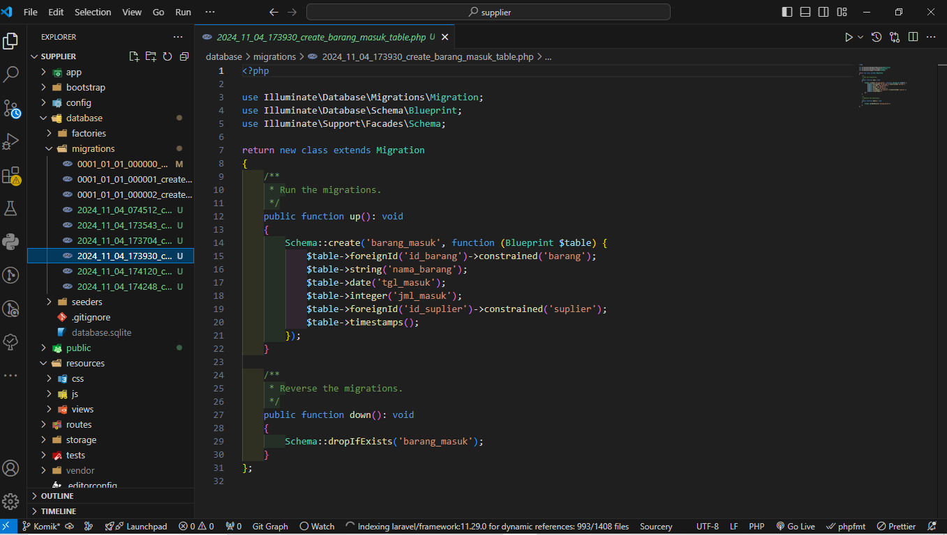

**BARANG KELUAR TABLE**

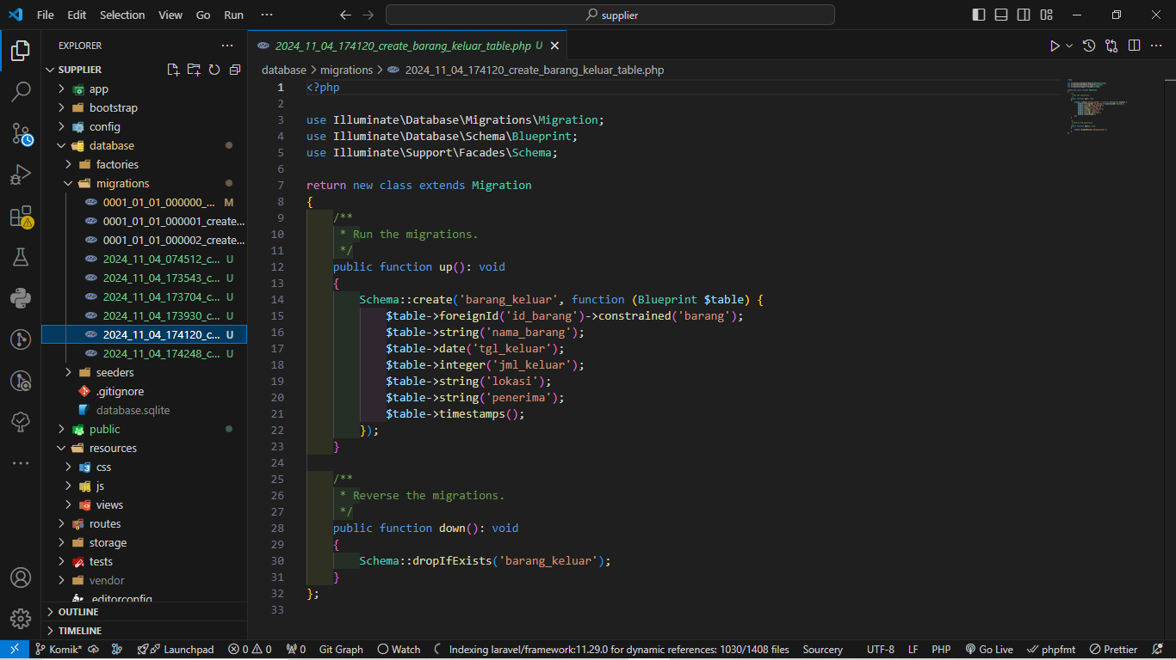

**STOK TABLE**

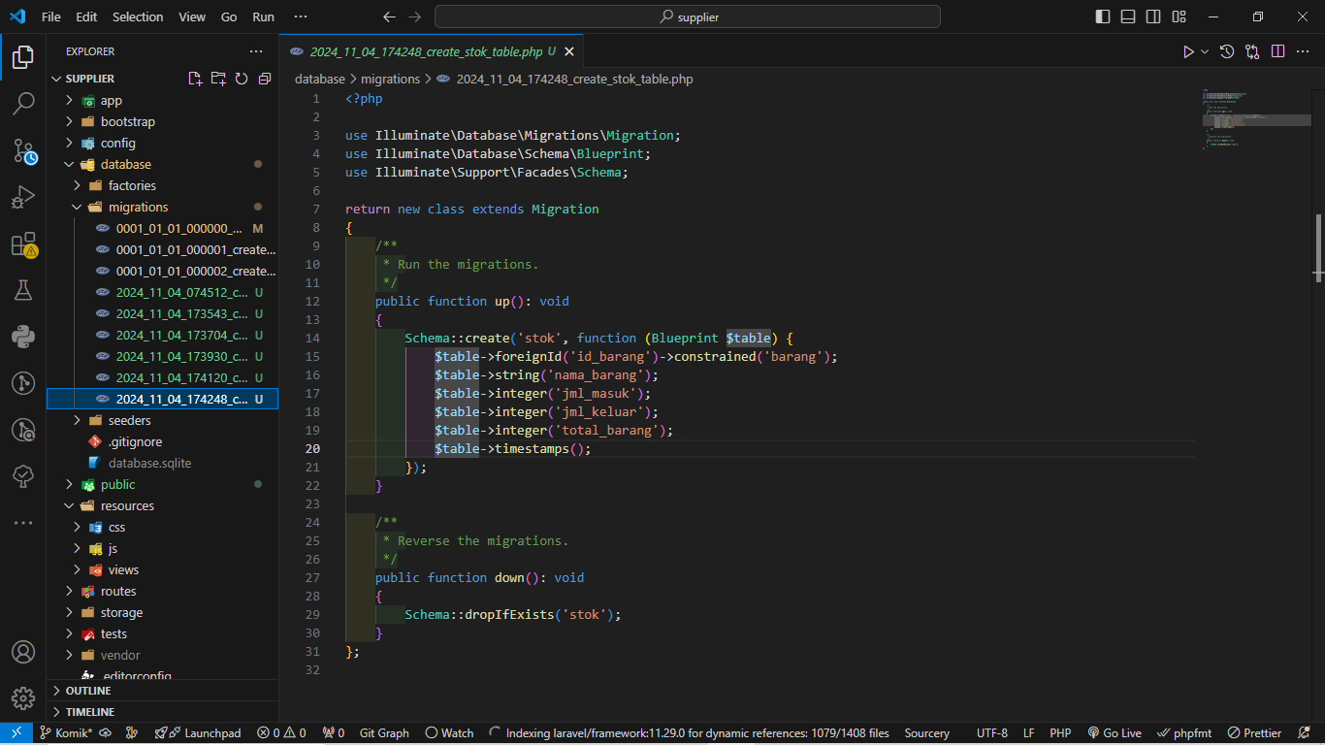

**2. Screenshot Hasil Eksekusi Seeder dan Tinker**

* **Screenshot Seeder:**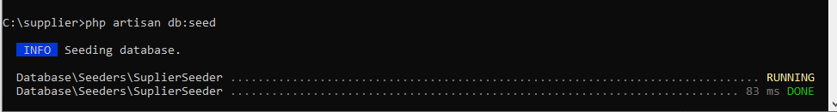
* **Screenshot Tinker:**

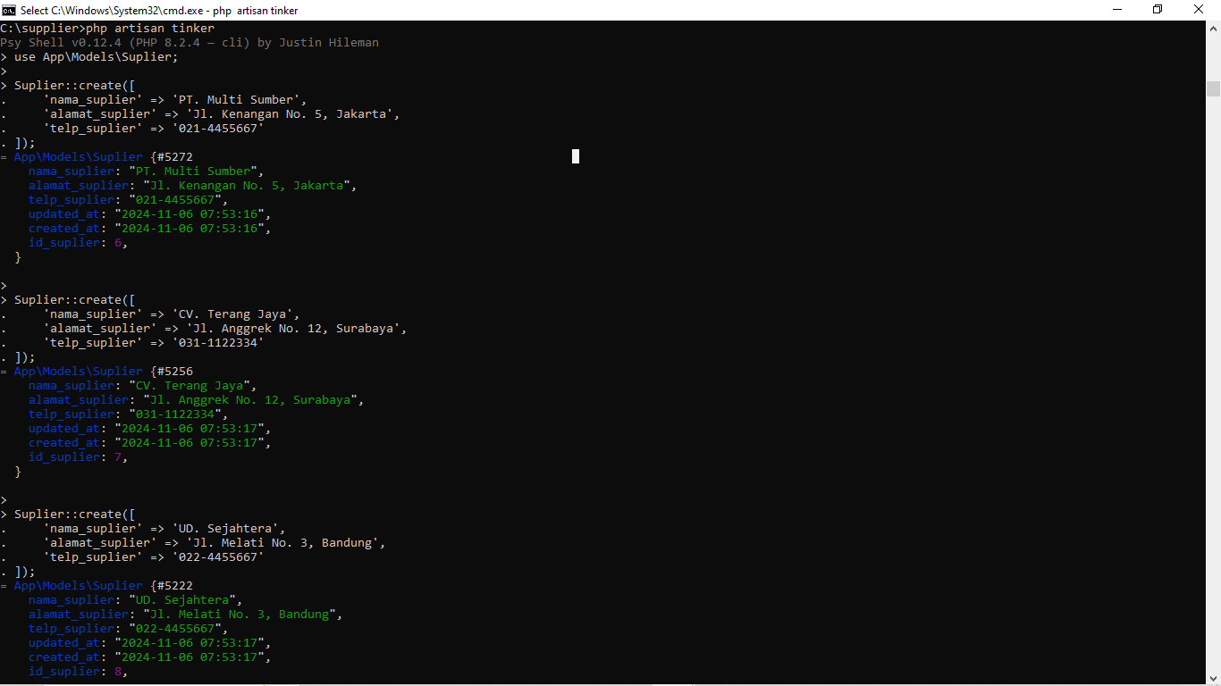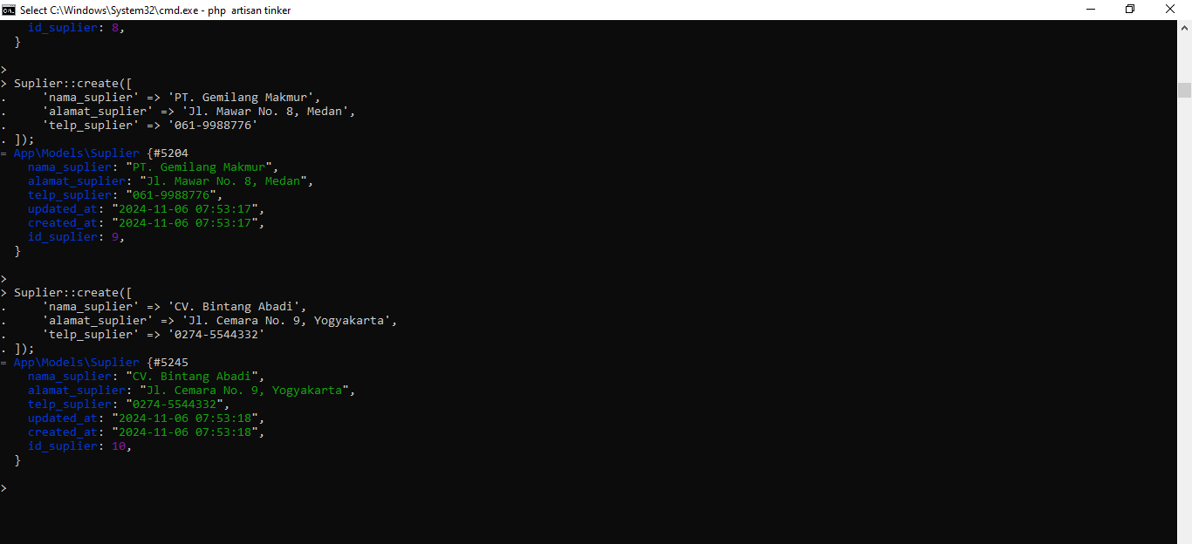

**3. Penjelasan Perbedaan Penggunaan Seeder dan Tinker**

**Seeder:**

1. Memerlukan pembuatan file seeder terlebih dahulu.
2. Digunakan untuk menambahkan data secara otomatis ke dalam database.
3. Umumnya digunakan untuk mengisi data default atau data awal yang diperlukan aplikasi secara otomatis.

**Tinker:**

1. Memungkinkan kita untuk menambah, menghapus, dan mengubah data langsung melalui shell yang terhubung ke database.
2. Biasanya digunakan untuk menguji fitur kecil, melakukan debugging, atau memasukkan data sementara selama pengembangan.

Jadi, metode yang paling mudah adalah metode Seeder karena lebih fleksibel daripada Tinker juga jika kita migrate:fresh maka datanya bisa langsung ke generate ulang tanpa perlu memasukkannya lagi.

**4. Kendala atau Kesulitan Selama Praktik dan Cara Mengatasinya**

* **Kendala:**Kendala yang paling signifikan adalah salahnya metode engine yang sudah di setup dari Laravel. Laravel saat instalasi pertama mensetting engine “sqlite” yang dimana menjadi masalah pokok php artisan migrate tidak bisa migrate dengan benar. Selain itu wifi sekolah yang tidak mendukung menghambatnya.
* **Cara Mengatasinya:**Saya ganti di .env file yang enginenya di ubah dari “sqlite” menjadi “mysql”, lalu untuk masalah jaringan saya harus bersabar menunggu loading.

**5. Kesimpulan**

Dari project Laravel ini saya belajar bagaimana membuat table database dengan mudah menggunakan Schema::create dan belajar bagaimana menghubungkan project react dengan database mysql menggunakan model serta bagaimana mengetes memasukkan data sebagai pencobaan ataupun sebagai data default tanpa harus melalui user interface.